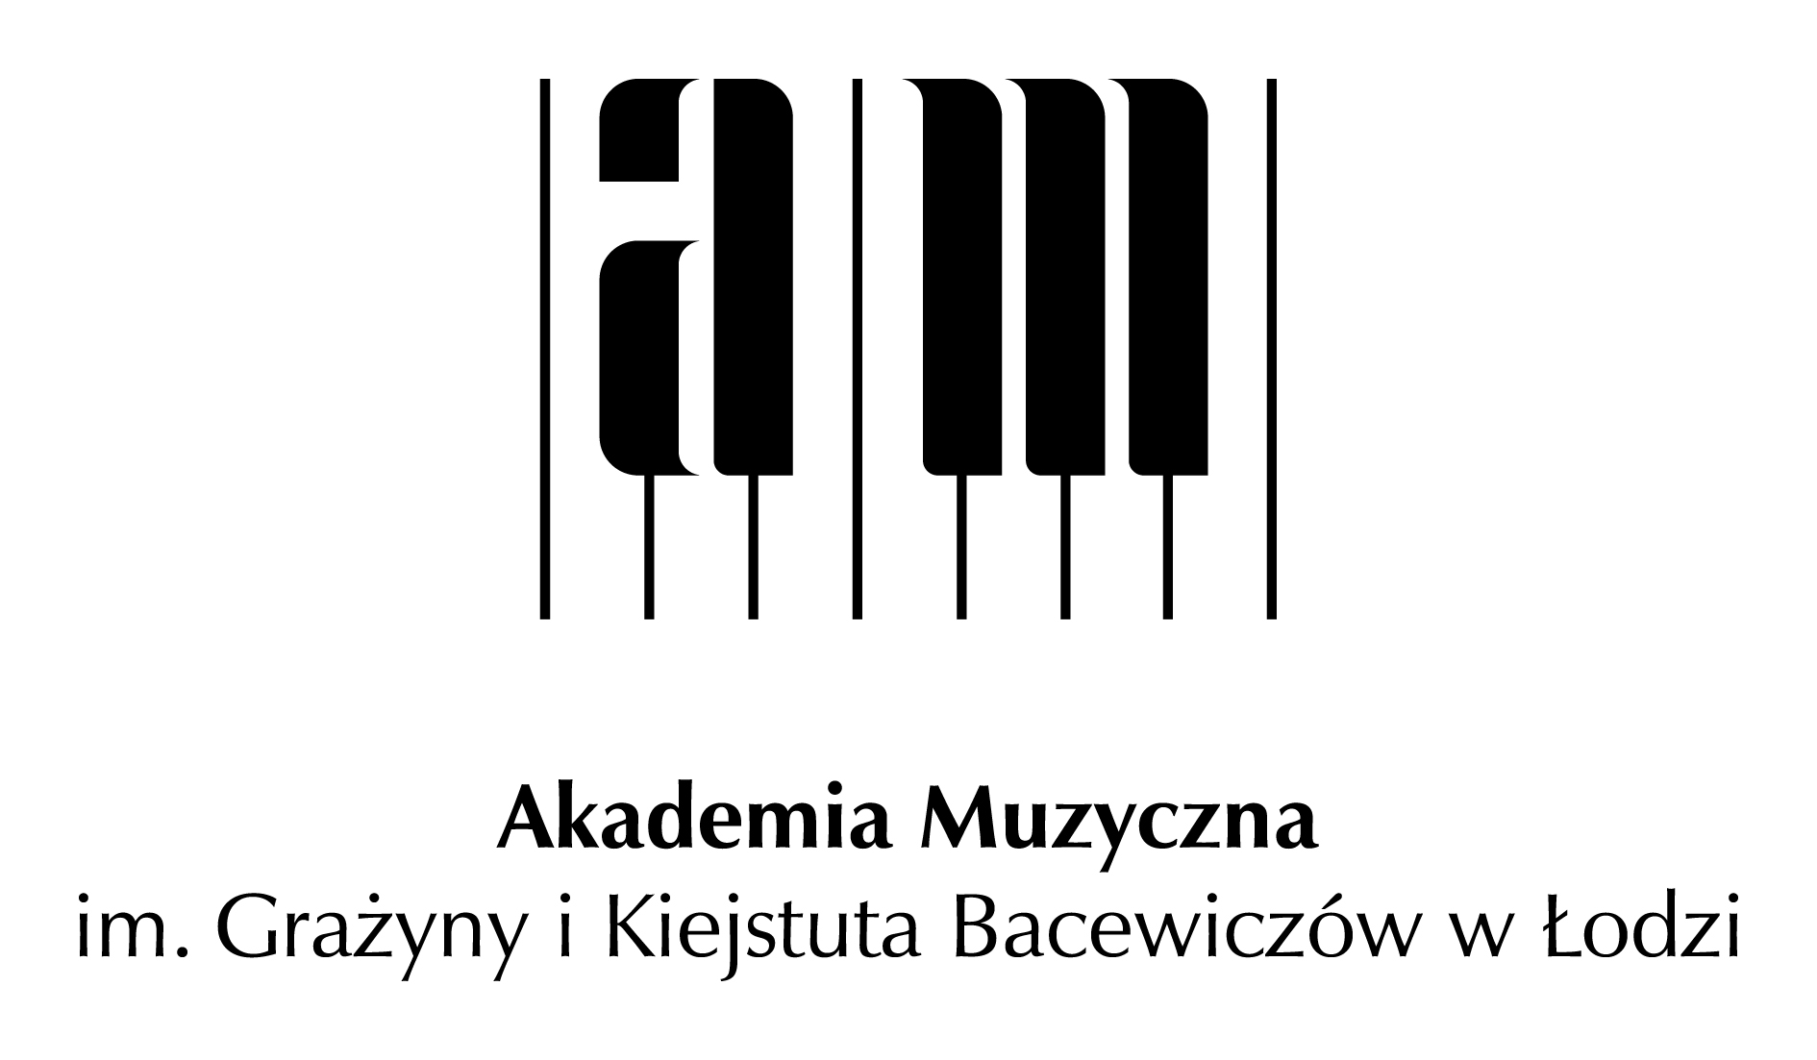

X Letnie Kursy Mistrzowskie
w ramach LETNIEJ AKADEMII MUZYKI 2020
Łódź, 7–11 lipca 2020

Karta zgłoszeniowa

Zgłoszenia – wraz z dowodem wpłaty – prosimy przesyłać do dnia 1 lipca 2020 roku na adres email: letniaakademiamuzyki@amuz.lodz.pl wpisując w temacie wiadomości nazwę wybranej specjalności. Informacje dostępne są także na stronie internetowej Akademii Muzycznej im. G. i K. Bacewiczów w Łodzi.
KONTAKT: letniaakademiamuzyki@amuz.lodz.pl

IMIĘ I NAZWISKO UCZESTNIKA ..........................................................................................

SPECJALNOŚĆ............................................................................................................................

DATA I MIEJSCE URODZENIA ...............................................................................................

KONTAKT: TELEFON ………………………………………………………………………..

E-MAIL UCZESTNIKA.............................................................................................................

Pedagog*……………………………………………………………………………………….
Program do realizacji**: …….……………………………………………………………. .....
…………………………………………………………………………………………………..
…………………………………………………………………………………………………...

.............................................. ......................................................
Data Podpis uczestnika lub prawnego opiekuna
Prosimy zaznaczyć właściwą formę uczestnictwa:
- Uczestnik czynny – opłata zgodna z regulaminem uczestnictwa
- Uczestnik bierny (w tym pedagog uczestniczący w zajęciach) – 170 PLN

* Uczestnik może wybrać pedagoga spośród wymienionych na stronie Akademii wykładowców kursu.
** Obowiązkowo dla uczestników czynnych

